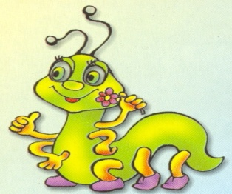
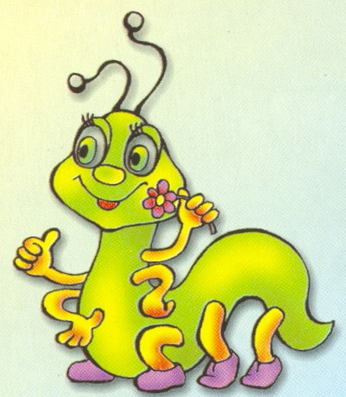
МАМЕ на заметку

РАЗВИТИЕ РЕЧИ У МАЛЫШЕЙ
В ПРОЦЕССЕ ИГРЫ
Ранний дошкольный возраст (до 3-х лет) является наиболее важным в развитии всех психических процессов, а особенно речи. Развитие речи возможно только в условиях тесной связи ребенка со взрослым. С помощью речи ребенок устанавливает взаимоотношения с людьми, передает информацию. Речь является главным средством общения. Первые три года жизни ребенка, являются решающими в развитии речи. С самого первого дня они впитывают в себя звуки речи, собирают и накапливают слова. Так постепенно ребенок развивает свой пассивный запас слов, которым позднее начинает активно пользоваться.
ИГРА «СКАЖИ, ЧТО ЗВУЧИТ»
ЦЕЛЬ. Развитие слухового внимания.
Оборудование: колокольчик, барабан, дудочка.
Описание игры. Ребенок сидит на стульчике. Взрослый сначала знакомит его со звучанием каждой игрушки, а затем предлагает отвернуться и отгадать звучащий предмет. Для усложнения игры можно ввести дополнительный музыкальные инструменты, например, треугольник, металлофон, бубен.
ИГРА «ЗАПОМНИ СЛОВА»
Цель. Накопление словаря, развитие памяти.
Описание игры. Взрослый называет три-пять слов, ребенок повторяет их в том же порядке. Пропуск слова или перестановка считается проигрышем. В зависимости от возможностей детей слова подбираются разной сложности.
ИГРА «УГАДАЙ, КТО ЭТО?»
ЦЕЛЬ. Воспитание слухового внимания.
Описание игры. Дети стоят по кругу. Водящий выходит в середину круга, закрывает глаза и затем идет в любом направлении, пока не натолкнется на одного из детей, который должен подать голос заранее условленным образом: «ку-ка-ре-ку», «ав-ав» или «мяу». Водящий должен угадать, кто их детей кричал. Если угадает, то становится в круг.
Играйте с нами!

